**Smluvní strany:**

KUPNÍ SMLOUVA

Hvězdárna v Rokycanech a Plzni, příspěvková organizace

**1. Kupující:**

IČ:

Sídlo:

Zastoupen:

00368601

Voldušská 721, 33701 Rokycany Karel Halíř, ředitel jako kupující na straně jedné (dále jen „Kupující")

a

Future Technology Systems s.r.o.

**2. Prodávající:**

IČ:

DIČ:

Sídlo:

Zapsaná v OR: Zastoupen:

294 48 891 CZ29448891

Hlubinská 1378/36,702 00 Ostrava-Moravská Ostrava vedeném u Krajského soudu v Ostravě, spís.značka C 54023 Kamil Vardan, jednatel

jako prodávající na straně druhé (dále jen „Prodávající")

(Kupující a Prodávající společně též jako „Smluvní strany" nebo též jednotlivě jako „Smluvní strana")

uzavírají níže uvedeného dne, měsíce a roku v souladu s ustanovením § 2079 a násl. zákona č. 89/2012 Sb., občanský zákoník, ve znění pozdějších předpisů, (dále jen „Občanský zákoník"), tuto:

Kupní smlouvu  
(dále jen „Smlouva")

1. PŘEDMĚT KOUPĚ
   1. Za podmínek uvedených v této Smlouvě se Prodávající zavazuje dodat mobilní digitální planetárium dle technických specifikací uvedených v příloze č. 1, která tvoří nedílnou součást této Smlouvy (dále jen „předmět koupě") a převést na Kupujícího vlastnické právo k předmětu koupě a Kupující se za podmínek této Smlouvy zavazuje zaplatit Prodávajícímu za dodání předmětu koupě kupní cenu dle čl. 2 této Smlouvy.
   2. Prodávající prohlašuje, že je vlastníkem předmětu koupě a oprávněným držitelem veškerých licenčních práv k software, jenž je nedílnou součástí předmětu koupě, nebo oprávněným partnerem výrobců předmětu koupě, a jako takový je pro území ČR ověřen a oprávněn k tvorbě nabídek zadavatelům a posléze k dodávkám a realizacím s řádným plněním dle podmínek smlouvy.
   3. Dodáním předmětu koupě nebo jeho části Prodávajícím Kupujícímu se pro účely této Smlouvy rozumí též kompletní instalace a zprovoznění předmětu koupě a zaškolení obsluhy; dodání předmětu koupě bude zahrnovat rovněž veškeré náklady na dopravu do místa dodání uvedeného v čl. 3 odst. 3.2 této Smlouvy (dále jen „dodání").
   4. Předmět koupě bude realizován za podmínek stanovených v této Smlouvě, v souladu s výsledkem výběrového řízení k veřejné zakázce malého rozsahu na dodávky s názvem „Mobilní digitální planetárium - výzva č. 2",
2. Kupní cena
   1. Kupní cena dohodnutá Smluvními stranami za Předmět koupě vč. jeho dodání činí:

O 1099 000,- Kč bez DPH

* DPH 21 % ve výší 230 790,- Kč
* včetně DPH 1329 790,-Kč (dále jako „Kupní cena").
  1. Ceny jednotlivých položek předmětu koupě jsou uvedeny v příloze č. 1, která je nedílnou součástí této Smlouvy, v cenách bez DPH a včetně DPH.
  2. Prodávající prohlašuje, že Kupní cena plně pokrývá veškeré jeho náklady spojené s dodáním

předmětu koupě a jeho instalací a zprovozněním a zaškolením obsluhy podle této Smlouvy.

1. Dodací podmínky
   1. Prodávající se zavazuje dodat Kupujícímu předmět koupě a předat Kupujícímu veškeré doklady vztahující se k předmětu koupě, které jsou nutné k převzetí a užívání předmětu koupě ve lhůtě nejpozději do 2 měsíců od podpisu smlouvy.
   2. Místem dodání předmětu koupě se rozumí: sídlo Kupujícího.
   3. Prodávající se zavazuje dodat Kupujícímu veškeré položky předmětu koupě v rámci jedné dodávky. Částečné dodávky jednotlivých položek předmětu koupě není Kupující povinen přijmout.
   4. Přesný termín dodání předmětu koupě je Prodávající povinen oznámit Kupujícímu nejméně 48 hodin předem, jinak není Kupující povinen předmět koupě převzít.
   5. O předání a převzetí předmětu koupě bude oprávněnými osobami vyhotoven Protokol o předání a převzetí.
   6. Vlastnické právo k předmětu koupě jakož i nebezpečí škody na předmětu koupě přecházejí na Kupujícího okamžikem převzetí předmětu koupě, tj. podpisem Protokolu o předání a převzetí oprávněnými osobami dle čl. 8.
2. Platební podmínky
   1. Prodávající je oprávněn fakturovat za dodání předmětu koupě na základě podepsaného Protokolu o předání a převzetí předmětu koupě.
   2. Cena bude hrazena Kupujícím na základě faktury vystavené Prodávajícím. Daňový doklad bude obsahovat pojmové náležitosti daňového dokladu stanovené zákonem č. 235/2004 Sb., o dani z přidané hodnoty, ve znění pozdějších předpisů, a zákonem Č. 563/1991 Sb., o účetnictví, ve znění pozdějších předpisů. Dále bude daňový doklad obsahovat název veřejné zakázky („Mobilní digitální planetárium - výzva č. 2"). K daňovému dokladu bude připojen Protokol o předání a převzetí specifikovaný v čl. 3.5 této Smlouvy.
   3. Splatnost faktury bude činit 30 kalendářních dní ode dne jejího doručení Kupujícímu. Za den úhrady dané faktury bude považován den odepsání fakturované částky z účtu Kupujícího.
   4. Kupující si vyhrazuje právo vrátit Prodávajícímu do data jeho splatnosti daňový doklad (fakturu), který nebude obsahovat veškeré údaje vyžadované závaznými právními předpisy ČR nebo touto Smlouvou, nebo v něm budou uvedeny nesprávné údaje (s uvedením chybějících náležitostí nebo nesprávných údajů) anebo nebude doložen výše uvedeným protokolem o předání a převzetí podepsanými oprávněnými osobami uvedenými

v čl. 8. V takovém případě začne běžet doba splatnosti daňového dokladu (faktury) až doručením řádně opraveného daňového dokladu (faktury) Kupujícímu.

* 1. Celková fakturovaná částka nepřekročí návrh celkové nabídkové ceny uvedené v čl. 2 této smlouvy.

1. Vady Předmětu koupě a záruční doba
   1. Prodávající prohlašuje, že předmět koupě odevzdává Kupujícímu jako nový bez jakýchkoliv věcných nebo právních vad. Prodávající se zavazuje, že předmět koupě bude splňovat smluvený účel a vlastnosti, bude plně odpovídat nárokům na jakost obsaženým v příslušných právních předpisech, normách a bude splňovat technické požadavky uvedené v zadávacích podmínkách a následně uvedené v nabídce Prodávajícího.
   2. Prodávající poskytuje Kupujícímu záruku za jakost jednotlivých položek předmětu koupě v délce 24 měsíců. Záruční doba všech položek předmětu koupě dle předchozí věty počíná běžet dnem převzetí předmětu koupě Kupujícím. V případě částečných dodávek počíná záruční doba pro veškeré položky předmětu koupě běžet teprve dnem převzetí poslední dílčí dodávky předmětu koupě Kupujícím.
   3. Po dobu trvání záruční doby dle čl. 5.2 se Prodávající zavazuje bezplatně odstranit veškeré vady předmětu koupě, a to vždy v přiměřené lhůtě stanovené Kupujícím nebo dohodnuté Smluvními stranami. Vady budou Prodávajícím odstraněny v běžnou pracovní dobu: po - pá 8:00-16:00. Kontakt pro hlášení vad: tel.: 727 872 857, e-mail: [servis@futuretechnology.cz](mailto:servis@futuretechnology.cz)

Kupující může požádat o zapůjčení náhradního zařízení na dobu trvání odstranění vad Předmětu koupě. Prodávající mu jej dle svých možností zapůjčí.

* 1. Kupující podle této Smlouvy není povinen při převzetí nebo co nejdříve po převzetí předmětu koupě od Prodávajícího uskutečnit jeho prohlídku za účelem zjištění vad předmětu koupě, Smluvní strany se dohodly, že vyloučení této povinnosti, jakož i ostatních povinností Kupujícího podle ustanovení §§ 2104, § 2105 a 2112 Občanského zákoníku, nemá jakýkoliv vliv na odpovědnost Prodávajícího za veškeré vady předmětu koupě uplatněné u Prodávajícího Kupujícím kdykoliv v průběhu záruční doby a na povinnost Prodávajícího tyto vady odstranit dle čl. 5.3 této Smlouvy.

1. Sankce
   1. V případě, že Prodávající poruší své povinnosti dodat předmět koupě či jeho část podle čl. 1 této Smlouvy v termínu podle čl. 3.1 této Smlouvy, bude povinen zaplatit Kupujícímu smluvní pokutu ve výši 0,01 % z Kupní ceny (vč. DPH) za každý započatý den prodlení.
   2. V případě prodlení Kupujícího s platbou Kupní ceny za předmět koupě či jeho část je Prodávající oprávněn účtovat Kupujícímu úrok z prodlení ve výši 0,01 % z dlužné částky za každý započatý den prodlení.
   3. V případě, že Prodávající poruší svou povinnost odstranit jakoukoliv vadu předmětu koupě či jeho části ve lhůtě podle čl. 5.3 této Smlouvy, bude povinen zaplatit Kupujícímu smluvní pokutu ve výši 0,1 % z Kupní ceny (vč. DPH) za každý započatý den prodlení.
   4. Jakýkoliv nárok Kupujícího na smluvní pokutu se jakkoli nedotýká nároku na náhradu škody. Sjednáním smluvní pokuty nejsou dotčeny nároky smluvních stran na náhradu škody.
2. Ukončení Smlouvy
   1. Tato Smlouva může být předčasně ukončena pouze na základě dohody obou Smluvních stran nebo odstoupením nebo výpovědí Kupujícího v souladu s tímto článkem. V případě ukončení této Smlouvy jsou Smluvní strany povinny vrátit si bez zbytečného odkladu vše, co v průběhu trvání smluvního vztahu založeného Smlouvou plnily.
   2. Smluvní strany mohou od smlouvy odstoupit v případech, kdy to stanoví zákon nebo smlouva. Odstoupení od smlouvy musí být provedeno písemnou formou a je účinné okamžikem jeho doručení druhé straně.
   3. Kupující je oprávněn odstoupit od této Smlouvy v případě, že:
3. Prodávající je v prodlení s dodávkou předmětu koupě či jeho části po dobu delší než 30 dní oproti termínu sjednanému v čl. 3.1 této Smlouvy a nezjedná nápravu ani do 10 dní od doručení písemné výzvy Kupujícího;
4. bude zahájeno insolvenční řízení dle insolvenčního zákona, jehož předmětem bude úpadek nebo hrozící úpadek Prodávajícího;
5. Prodávající vstoupí do likvidace.
   1. Kupující má právo odstoupit od smlouvy v případě, že Prodávající uvedl v nabídce k veřejné zakázce informace nebo doklady, které neodpovídají skutečnosti a měly nebo mohly mít vliv na výsledek výběrového řízení.
   2. Kupující je oprávněn vypovědět smlouvu i bez udání důvodu. Výpověď smlouvy je účinná okamžikem doručení písemného oznámení o výpovědi smlouvy Prodávajícímu Kupujícím.
   3. Ukončením této Smlouvy nejsou dotčena ustanovení týkající se smluvních pokut a ustanovení týkající se takových práv a povinností, z jejichž povahy vyplývá, že mají trvat i po skončení účinnosti této Smlouvy.
6. Oprávněné osoby
   1. Komunikace mezi Smluvními stranami bude probíhat zejména prostřednictvím následujících oprávněných osob, pověřených pracovníků nebo statutárních zástupců smluvních stran:

* Oprávněnou osobou Kupujícího je: Karel Halíř, ředitel, tel.: +420 371 722 622, e-mail: [hvezdarna@hvr.cz](mailto:hvezdarna@hvr.cz)
* Oprávněnou osobou Prodávajícího je: Kamil Vardan, jednatel, tel.: +420 773 918 699, e-mail: [lnfo@futuretechnology.cz](mailto:lnfo@futuretechnology.cz)
  1. Veškeré uplatňování nároků, sdělování, žádosti, předávání informací apod. (dále též „Sdělení") mezi Smluvními stranami dle této Smlouvy musí být příslušnou Smluvní stranou provedeno v písemné formě a doručeno druhé Smluvní straně osobně, doporučenou poštou, nebo e-mailem s použitím uznávaného elektronického podpisu.

1. Ostatní ujednání
   1. Odpovědnost za škodu na Předmětu koupě nebo jeho části nese Prodávající v plném rozsahu až do dne předání celého Předmětu koupě Kupujícímu. Prodávající je povinen nahradit Kupujícímu škodu v plné výši, která vznikla při dodání předmětu koupě nebo jeho části.
   2. Smluvní strany se dohodly na tom, že žádná ze smluvních stran není oprávněna postoupit práva a závazky z této Smlouvy třetí osobě bez výslovného písemného souhlasu druhé smluvní strany.
   3. Prodávající je osobou povinnou spolupůsobit při výkonu finanční kontroly prováděné v souvislosti s úhradou zboží nebo služeb z veřejných výdajů podle § 2 písm. e) zákona č. 320/2001 Sb., o finanční kontrole ve veřejné správě a o změně některých zákonů, v platném znění.
2. Společná a závěrečná ustanovení
   1. V případě, že se vyskytne jakákoli překážka, zejména

(i) prodlení Kupujícího s poskytnutím součinnosti, které by podmiňovalo plnění Prodávajícího;

(li) mimořádná nepředvídatelná a nepřekonatelná překážka dle ust. § 2913 odst. 2 Občanského zákoníku apod.,

která by mohla mít jakýkoli dopad na termíny dodání Předmětu koupě, má Prodávající povinnost o této překážce Kupujícího písemně informovat, a to nejpozději do pěti (5) kalendářních dnů od okamžiku, kdy se tato překážka vyskytla. Pokud Prodávající v této pětidenní lhůtě o překážkách písemně neinformuje, zanikají veškerá práva Prodávajícího, která se na existenci příslušné překážky váží, zejména Prodávající nebude mít nárok na jakýkoli posun termínů dodávky Předmětu koupě.

* 1. Smluvní strany se zavazují vzájemně spolupracovat a poskytovat si veškerou nutnou součinnost potřebnou při dodávce předmětu koupě podle této Smlouvy. Smluvní strany jsou povinny se vzájemně informovat o veškerých skutečnostech, které jsou nebo mohou být důležité pro plnění této Smlouvy.
  2. Prodávající je povinen postupovat při dodávce předmětu koupě nebo jeho částí s náležitou odbornou péčí a podle pokynů Kupujícího.
  3. Vyjma změn oprávněných osob podle článku 8 této Smlouvy mohou veškeré změny a doplňky této Smlouvy být provedeny pouze na základě písemného dodatku ktéto Smlouvě, podepsaného oběma Smluvními stranami.
  4. Tato Smlouva se řídí právním řádem České republiky.
  5. Smluvní strany prohlašují, že skutečnosti uvedené v této Smlouvě nepovažují za obchodní tajemství ve smyslu § 504 Občanského zákoníku a udělují svolení k jejích užití a zveřejnění bez stanovení jakýchkoli dalších podmínek.
  6. Smluvní strany souhlasí stím, že tato Smlouva včetně příloh a případných dodatků bude uveřejněna v Registru smluv s odkazem na profil zadavatele (Kupujícího) v elektronickém nástroji E-ZAK í<https://ezak.cnpk.czl>. Smluvní strany se dohodly, že Kupující zajistí uveřejnění Smlouvy či dodatku v Registru smluv do 15 dnů po uzavření.
  7. Tato Smlouva je vyhotovena ve dvou vyhotoveních v českém jazyce, přičemž obě vyhotovení mají platnost originálu. Kupující I Prodávající obdrží po jednom vyhotovení Smlouvy.
  8. Tato Smlouva nabývá účinnosti dnem jejího podpisu Smluvními stranami.
  9. Nedílnou součástí této Smlouvy jsou následující přílohy:

Příloha č. 1 - Technická specifikace předmětu koupě včetně cen jednotlivých položek předmětu koupě

* 1. Smluvní strany prohlašují, že si tuto Smlouvu přečetly, že s jejím obsahem souhlasí a na důkaz toho k ní připojují svoje podpisy,

Kupující: Prodávající:

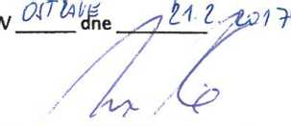

/ <

za Future Technology Systems s.r.o. Kamil Vardan, jednatel

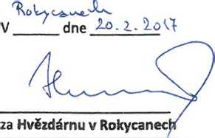

a Plzni, příspěvková organizace

Karel Halíř, ředitel

Příloha č.1 Kupní smlouvy Technická specifikace p edm tu koup v etn cen jednotlivých položek p edm tu koup



Detailní technicky popis dodávky včetně prohlášení, ze nabídnuté planetárium splňuje

technické požadavky zadavatele, podepsané zástupcem dodavatele

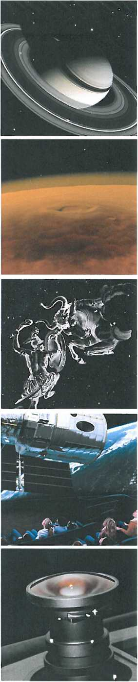

à

**Detailní technický popis dodávky a) Kupolovitá projekční plocha**

f

|  |  |
| --- | --- |
| Technické parametty | |
| Výrobce nafukovací přenosné projekční kopule | Avela Corporation |
| Typové označení nafukovací přenosné projekční kopule | Ring Go-Dome (5 metrů) |
| Materiál | Oxford Fabric - polyester; nehořlavý (certifikát nehořlavosti) |
| Průměr vnitřní projekční plochy | 5 metrů |
| Rozměry | Celková výška kopule 310 cm / výška stabilizačního prstence 60 cm. |
| Hmotnost | 48 Kg |
| Barva přenosné projekční kopule | Vnější: černá Vnitřní: bílá - antireflex |

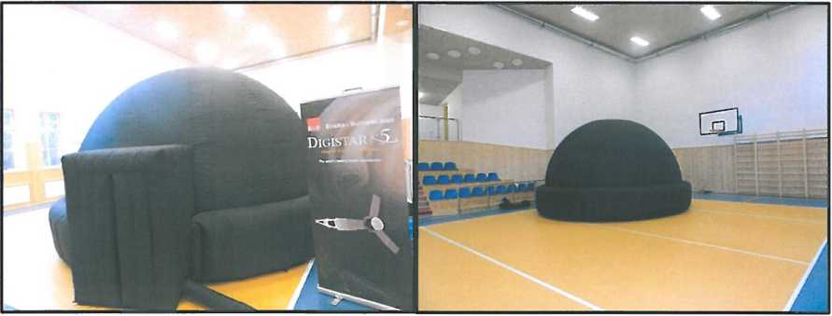

Fotografie nafukovací přenosné kopule (projekční plochy)



Future Technology Systems s.r.o.  
[info@futuretechnology.cz](mailto:info@futuretechnology.cz) ; tel: 77S 918 699

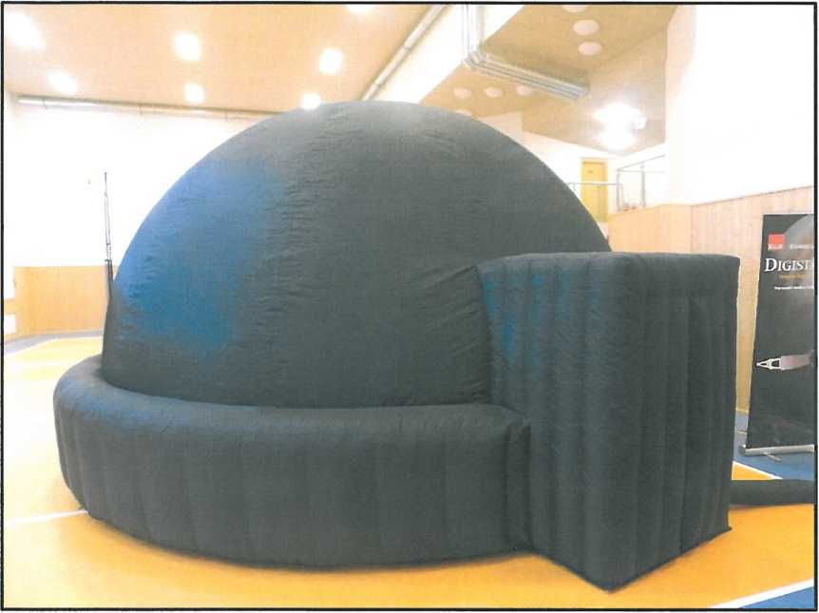

Fotografie nafukovací přenosné kopule (projekční plochy)

Future Technology Systems s.r.o.  
[info@futuretechnology.cz](mailto:info@futuretechnology.cz) ; tel: 773 918 699



À

**Dětailní technický popis dodávky b) Digitální projekční systém**

f

Digitální projekční systém

Digitální projekční systém bude realizován prostřednictvím centrální projekční jednotky Future Technology Basic 1600 obsahující - digitální projektor s objektivem rybí oko s pozorovacím úhlem 360° x 180° umístěný ve středu sálu (v geometrickém středu nafukovací projekční kopule) planetária uchycený ve speciálním držáku, včetně řídícího počítače obsahující řídící a simulační software Stellarium a Stellarium Console. Ovládání digitálního projekčního systému je realizováno pomocí dotykového monitoru. Je však možné pro ovládání využívat i klávesnici a myš.

|  |  |
| --- | --- |
| Technické parametry | |
| Výrobce digitálního projekčního systému (diqitálního planetária) | Future Technology Systems s.r.o. |
| Typové označení digitálního projekčního systému (digitálního planetária) | Future Technology Basic 1600 |
| Počet a typ projektoru | 1 projektor jednočipový DLP nativní rozlišení WQXGA 2560x1600 obrazových bodů, optický lens shift, fisheye objektiv, výměnný zoom objektiv Barco EN45 |
| Světelný výkon (lumens) | max. 5000 ANSI (dvou lampový provoz) |
| Kontrastní poměr | 7500:1 |
| Rozlišení fulldome projekce | 1,6K |
| Nativní rozlišení projektoru (počet obrazových bodů) | 2560x1600 |
| Počet lampových modulů | 2 |
| Životnost lampového modulu (hodin) | 2000 |
| Velikost transportního kufru digitálního projekčního systému | 91 x 57 x 51 cm |

Future Technology Systems s.r.o.  
[info@futuretechnology.cz](mailto:info@futuretechnology.cz) ; tel: 773 918 699



|  |  |
| --- | --- |
| Technické parametry | |
| Celková hmotnost digitálního planetária (bez přepravního boxu) | 36 Kg |
| Řídící počítač | 16GB RAM, Disk SSD 512GB; Grafická karta nVidia 2Gb DDR5, 2x HDMI, lx LAN RJ45, 3x USB 2.0, lx USB 3.0, bezdrátové připojení Wifi, Software Stellarium Console Pro |
| Mobilní audio systém | Stereo 2.0 18W RMS, podpora drátového i bezdrátového přenosu (dosah až 10 metrů) |
| Možnosti ovládání | klávesnice, myš |

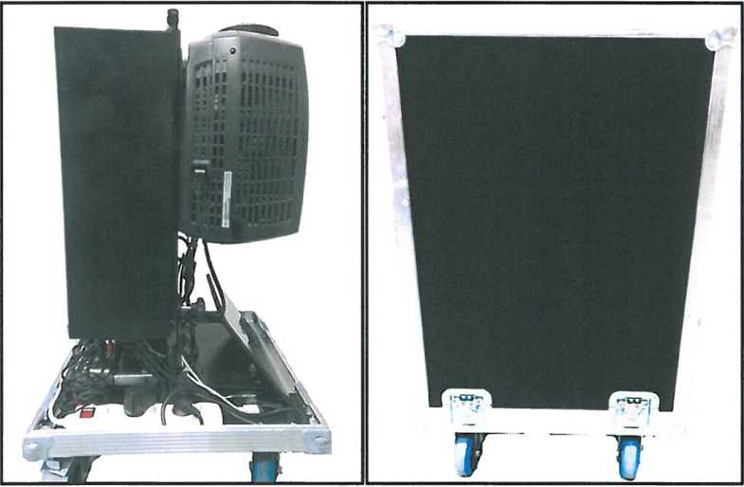

Fotografie Digitálního projekčního systému (digitálního planetária) Future Technology Basic 1600 včetně transportního kufru

Future Technology Systems s.r.o.  
[info@futuretechnology.cz](mailto:info@futuretechnology.cz) ; tel: 773 918 699

Řídící počítač

Parametry: CPU Intel ¡7, 16GB RAM, Disk 1TB; Grafická karta nVidia 2Gb DDR5, 2x HDMI, lx LAN RJ45, 3x USB 2.0, lx USB 3.0, bezdrátové připojení Wifi,Software Stellarium Console Pro

Technické vybavení, které umožní centralizované a efektivní ovládání všech zařízení planetária, včetně jejich vzájemné synchronizace

Dotykový monitor LCD 14" rozlišení 1600x900 obrazových bodů včetně integrované batérie.

Zařízení umožňující bezdrátové připojení k internetu

Zařízení je součástí transportního kufru projekčního systému. Technické parametry: Wifi modul standardu 2,4Ghz podporovaná norma b/g/n.

Mobilní audio systém

Technické parametry:

* Výkon (18W RMS)
* Možnost bezdrátového i drátového připojení
* Bluetooth (dosah 10 m)
* Ovládání hlasitosti a basů na přední straně
* Napájení pomocí USB

Future Technology Systems s.r.o.  
¡[nfo@futuretechnology.cz](mailto:nfo@futuretechnology.cz); tel: 773 918 699

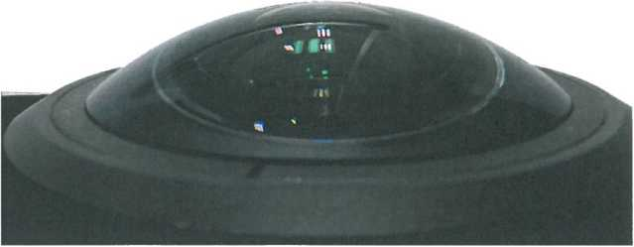

Fotografie fisheye objektivu Digitálního projekčního systému (digitálního planetária) Future Technology Basic 1600

Fotografie mobilního audio systému Digitálního projekčního systému (digitálního planetária) Future Technology Basic 1600

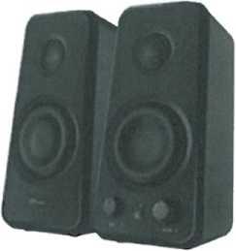

Kompatibilní software pro simulaci hvězdné oblohy

Projekční systém obsahuje kompatibilní software pro simulaci hvězdné oblohy Stellarium a Stellarium Console Pro určeného k simulaci hvězdné oblohy v reálném čase, který je plně integrován v řídícím počítači a umožňuje prohlížení a prezentaci databáze hvězd, Sluneční soustavy, Galaxie Mléčné dráhy, přehrávání fulldome filmových titulů, programování vlastních sekvencí pomocí programovacího jazyka software Stellarium.

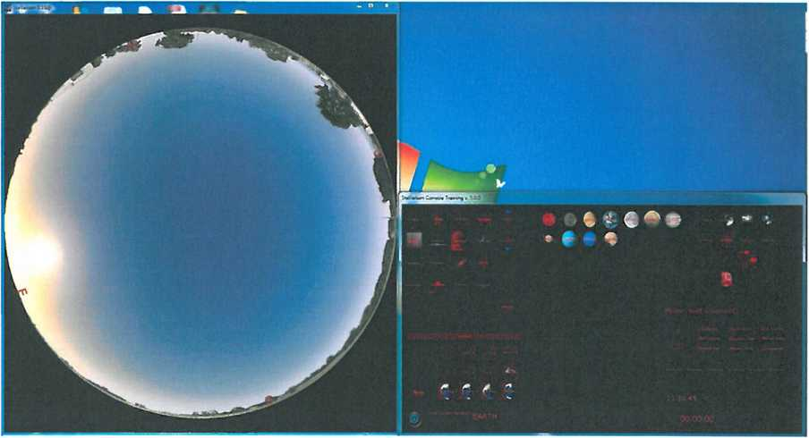

Future Technology Systems s.r.o.  
[info@futuretechnology.cz](mailto:info@futuretechnology.cz) ; tel: 773 918 699



Základní funkcionality software Stellarium Console Pro:

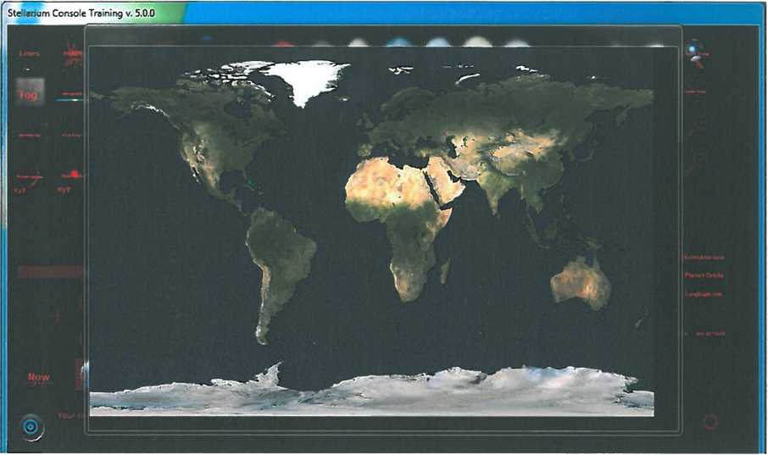

Fotografie software Stellarium Console obsahující digitální projekční systém (digitální planetárium) Future Technology Basic 1600

* vícejazyčné rozhraní a fulldome možnosti zobrazení
* katalog obsahující přes 210 miliónů hvězd
* dodatečné katalogy obsahují přes 210 hvězd
* asterismy a vyobrazení všech 88 souhvězdí
* Zobrazení souhvězdí z hlediska mytologie pradávných kultur
* fotografie mlhovin (celý Messierův katalog)
* realistická Mléčná dráha
* velmi realistická atmosféra, východ a západ slunce
* zobrazení planet Sluneční soustavy a jejich satelitů

Future Technology Systems s.r.o.  
[info@futuretechnology.cz](mailto:info@futuretechnology.cz); tel: 773 918 699

Možnosti vizualizace

* rovníkové a azimutální souřadnice
* scintilace hvězd
* meteory
* simulace zatmění
* simulace supernov

Poskytnuté licence populárně naučných astronomických pořadů a zábavných filmů Součástí dodávky jsou 3 fulldome licence naučných a zábavných filmů (pořadů) v trvání 10 let včetně české a anglické jazykové stopy, které si zákazník vybere ze seznamu pořadů poskytnutého dodavatelem.

Veškerá datová, ethernetová a napájecí kabeláž nezbytná pro provoz zařízení

Součástí nabídky je veškerá kabeláž nezbytná pro provoz zařízení.

Pevný transportní kufr pro projekční systém

Součástí projekční systému je odolný profesionální transportní kufr o rozměrech 91 x 57 x 51 cm.

Future Technology Systems s.r.o.  
¡[nfo@futuretechnology.cz](mailto:nfo@futuretechnology.cz); tel: 773 918 699

Přepravní taška na projekční plochu

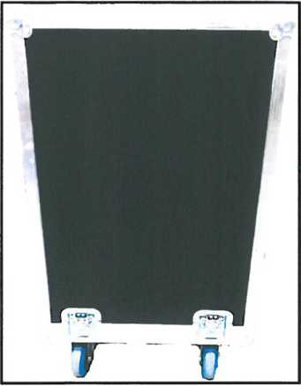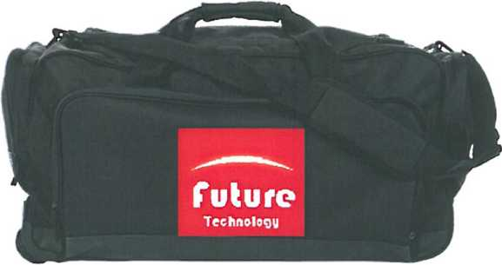

Fotografie transportní tašky (rozměry 100x65x55 cm) pro nafukovací přenosnou kopuli

Tichý , dostatečně výkonný nafukovací ventilátor 230v s možnosti regulace otáček

|  |  |
| --- | --- |
| Technické parametry | |
| Výrobce nafukovacího ventilátoru | Sealey |
| Výkon | 2800 cfm (možnost 3 stupňové regulace výkonu) |
| Rozměry | 49.2 x 51.8 x 53 cm |
| Hmotnost | 19 Kg |
| Hlučnost | 63dB |

Future Technology Systems s.r.o.  
¡[nfo@futuretechnology.cz](mailto:nfo@futuretechnology.cz); tel: 773 918 699



Ostatní vybavení a služby

* Uživatelský manuál
* Zaškolení personálu
* Bezplatné aktualizace dodaného programového vybavení a databázových údajů.
* Veškerá datová, ethernetová a napájecí kabeláž nezbytná pro provoz zařízení
* Zařízení umožňuje bezdrátové připojení k internetu
* 2 kusy lampových modulu pro projektor digitálního planetária

Záruka a garance pozáručního servisu

Bude poskytnuta záruka v trvání 24 měsíců na veškeré komponenty digitálního planetária a garance pozáručního servisu v trvání 10 let.

Future Technology Systems s.r.o.  
¡[nfo@futuretechnology.cz](mailto:nfo@futuretechnology.cz); tel: 773 918 699

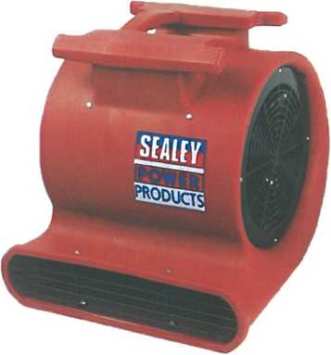

Fotografie nafukovacího ventilátoru pro nafukovací projekční kopuli

HvSidářBa v Rokye««»cli a Plzni,

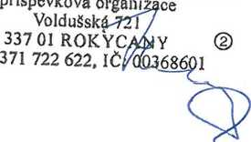

Ceny jednotlivých položek předmětu koupě

|  |  |
| --- | --- |
| Název položky | Cena Kč bez DPH |
| Kupolovitá projekční plocha | 275 000 |
| Projekční systém | 730 000 |
| Řídící počítač | 27 000 |
| Technické vybavení pro centralizované ovládání všech zařízení planetária, včetně jejich vzájemné synchronizace | 14 500 |
| Zařízení umožňující bezdrátové připojení k internetu | 2 500 |
| Mobilní audio systém | 2 500 |
| Kompatibilní software pro simulaci hvězdné oblohy | 15 000 |
| Veškerá datová, ethernetová a napájecí kabeláž nezbytná pro provoz zařízení | 4 000 |
| Pevný transportní kufr pro projekční systém | 16 000 |
| Tichý, dostatečně výkonný nafukovací ventilátor 230v s možnosti regulace otáček | 12 500 |
| Celkem | 1099 000 |

Prohlášení dodavatele

Jako účastník veřejné zakázky čestně prohlašuji, že nabídnuté planetárium splňuje technické požadavky zadavatele.

V Ostravě dne 8. 2. 2017

Future Technology Systems s.r.o.

Hlubinská 1378/36 702 00 Ostrava • Mor. Ostrava IČ: 29448891 DIČ: CZ29448891 infogfuturetechnology.cz [www.futuretechnology.cz](http://www.futuretechnology.cz)

Kamil Vardan, jednatel Future Technology Systems s.r.o.

Future Technology Systems s.r.o.  
[info@futuretechnology.cz](mailto:info@futuretechnology.cz) ; tel: 773 918 699

